Предмет: Објашњење – јавна набавка број 15/17, чији је предмет набавка добара - набавка лиценце за АПМ модула за уређај за заштиту

Захтев за појашњење :

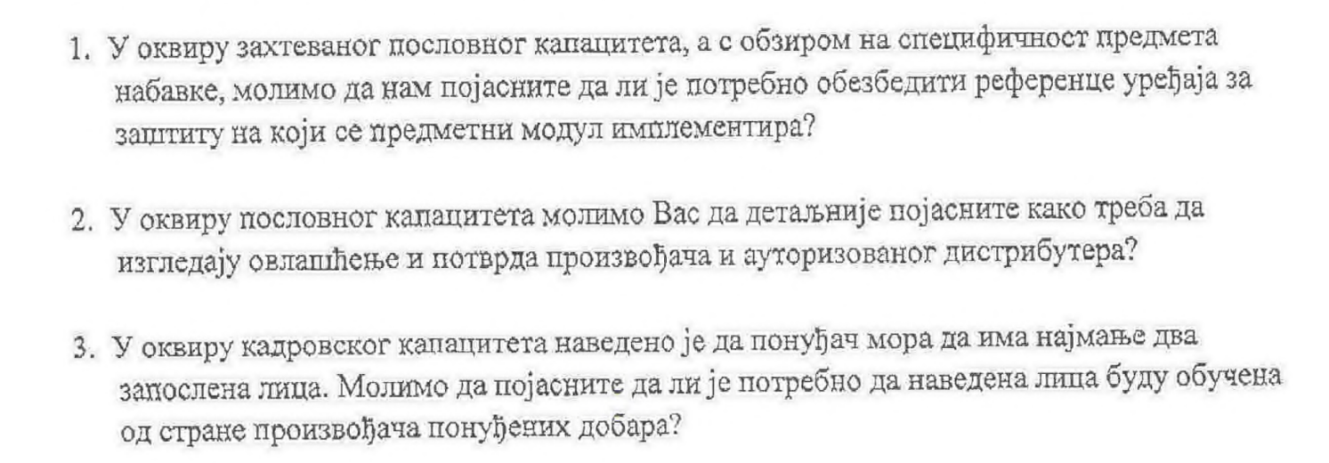

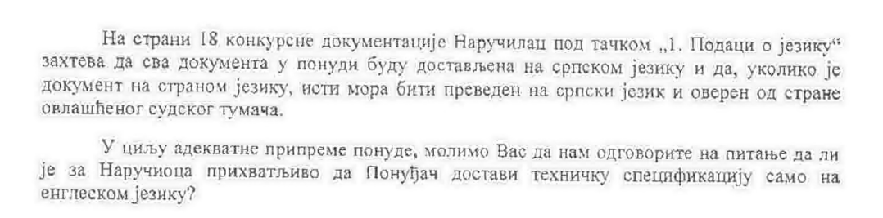

Одговор:
- Одговор је садржан у пречишћеном тексту конкурсне документације који је објављен на Порталу Управе за јавне набавке и Порталу Наручиоца дана 02.03.2017. године.
- Одговор је садржан у пречишћеном тексту конкурсне документације који је објављен на Порталу Управе за јавне набавке и Порталу Наручиоца дана 02.03.2017. године.
- Одговор је садржан у пречишћеном тексту конкурсне документације који је објављен на Порталу Управе за јавне набавке и Порталу Наручиоца дана 02.03.2017. године.
- Може се доставити техничка спецификација само на енглеском језику.

